МБДОУ детский сад № 76 г. Екатеринбург

Авторские логопедические игры с камнями.

автор и разработчик - Голицына Ольга Борисовна, учитель-логопед.

Авторские логопедические игры направлены на стимулирование активной речи, развития грамматического строя речи, зрительно-моторной координации, связной речи, развития ВПФ.

Игра "Двенадцать камней"
для детей 5-7 лет
В игре участвуют 2 игрока. На игровом поле расположены буквы, игроки сидят рядом друг с другом. У каждого ребенка по 12 камней разного цвета, палочка, карточки с двенадцатью цветными кружочками, на каждом кружочке буква. Игроки должны перегнать цветной камушек палочкой на определенную букву на игровом поле, в соответствии с заданием на своей карточке. Руками камешки передвигать нельзя. Выигрывает тот, кто быстрее и правильно справится с заданием.
Второй вариант игры: в игре участвует один ребенок, двигает два камня двумя палочками, на одну букву, либо на разные буквы, которые указаны в карточке.
Третий вариант игры: камушки, на которых написаны буквы ребенок, двигает два камня двумя палочками, на одну букву, либо на разные буквы, которые написаны на камушке.
Цель игры: игра направлена на развитие зрительного восприятия, памяти, ориентировки на плоскости, соотнесения цвета и символа буквы, зрительно-моторной координации.
Находка авторской игры заключается в том, она является нейроигрой, в процессе движения двумя палочками у ребенка наращиваются новые нейронные связи в головном мозге, развивается координация мелких мышц обеих кистей при помощи палочки, как прототипа ручки. Что в дальнейшем поможет детям легко освоить письмо.

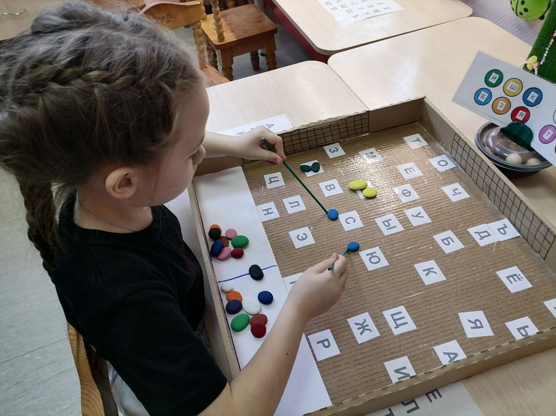

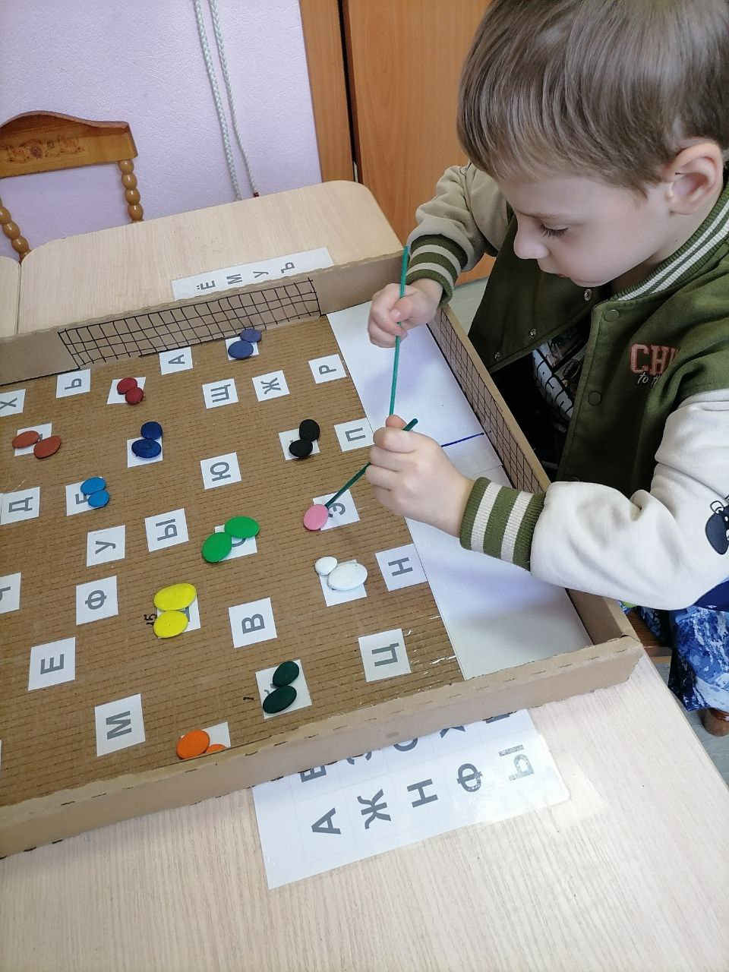
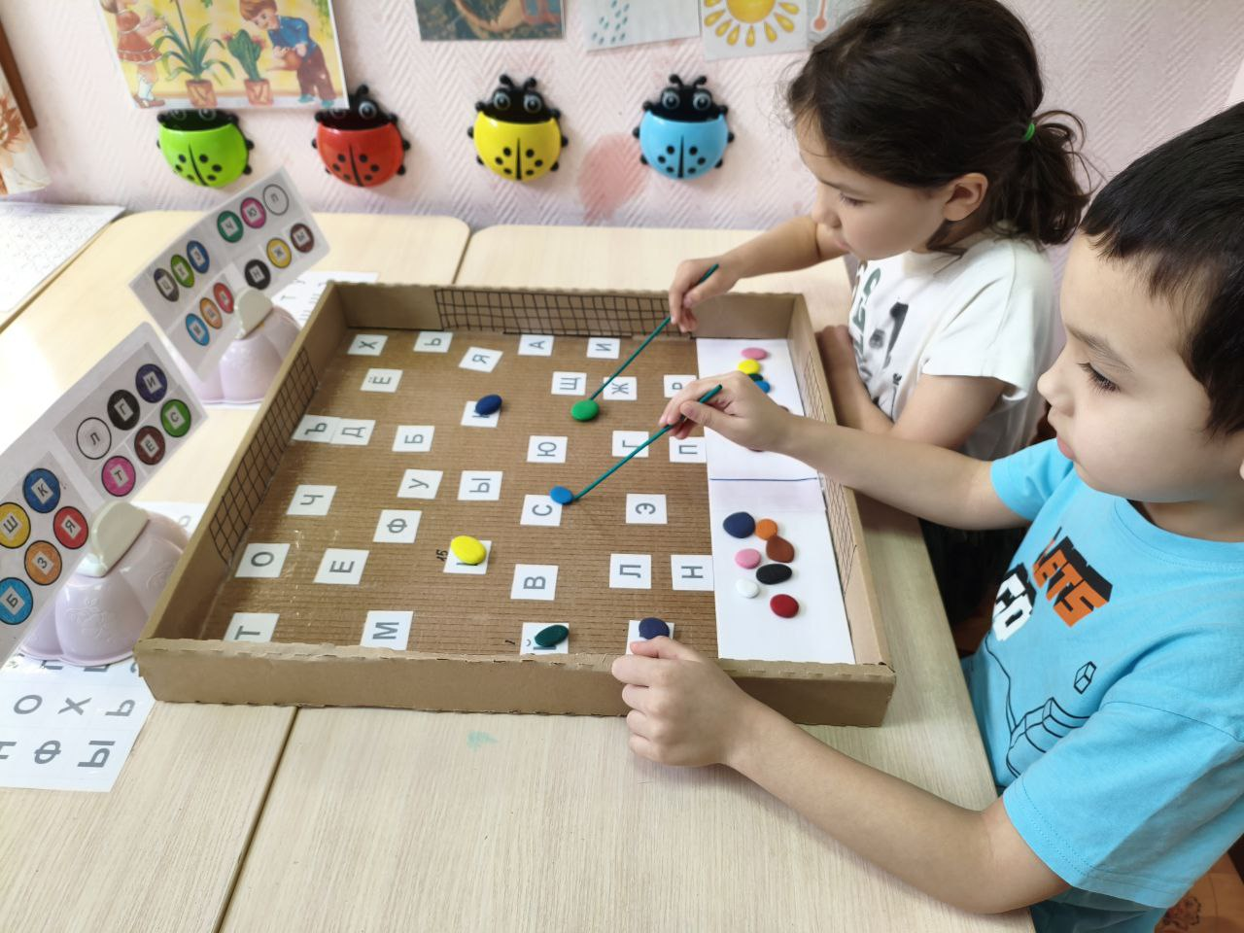

Игра "Камни в пустыне" для детей 5-7 лет
Игра проводится с применением сенсорной коробки, наполненной мраморным песком. На морской гальке на одной стороне нарисованы различные символы, число камней от 5 до 15, число игроков от 1 до 4, дети придумывают названия символу на каждом камне, названия дети запоминают. Затем раскладывают камни рисунком вверх в песочнице, запоминают, где расположены камни и переворачивают их рисунками вниз, ведущий называет название рисунка на одном камне. Ребенок находит камень в песочнице и переворачивает его рисунком вверх, если камень не угадан, его кладут обратно на песок рисунком вниз, ход переходит у другому участнику игры. Когда все камни перевернуты, игра продолжается с мелкими игрушками. Ведущий называет игрушку и говорит куда ее поставить (на какой камень, перед каким камнем, у какого камня справа - слева, под какой камень и т.д.).
Второй вариант игры: дети ищут закопанные камни в песке и придумывают свою "историю на камне".
Третий вариант игры: дети рисуют на камнях свои придуманные символы, остальные дети угадывают, символы, и придумывают общий рассказ, расставляя камни на песке.
Четвертый вариант игры: камни символами вверх дети раскладывают в коробке и загадывают по очереди загадки о камнях, отгаданные камни зарывают в песок.
Цель игры: развитие мелкой моторики, понимании и употреблении предлогов, упражнении в ориентировке на плоскости, развитии тактильных ощущений, образного мышления, зрительного внимания, произвольной памяти. Умение сосредотачиваться, доводить начатое дело до конца. Игра развивает навыки общения, связную речь, принятие на себя роли ведущего.
Находка авторской игры заключается в том, что дети каждый раз придумывают разные названия символам на камнях, развивая ассоциативное мышление. Игра является творческой, с применением составления рассказа, выполнением роли лидера (ведущего) и ведомого игрока, что положительно влияет на психологическую устойчивость детей, умения побыть в разной роли. А так же игра имеет множество вариантов.
